中１数学　チェックテスト　空間図形①

　／32

名前 (　　　　　　　　　　　　)

１．下の図の各立体について、それぞれ名称を答えなさい。

①　　　　　　　　　　　②　　　　　　　　　　　③　　　　　　　　　　　④

２．正多面体について、それぞれの名称を書き、表を完成させなさい。



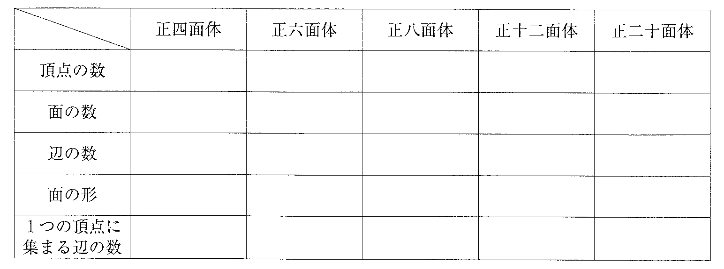

３．次の投影図が表す立体の名称を答えなさい。

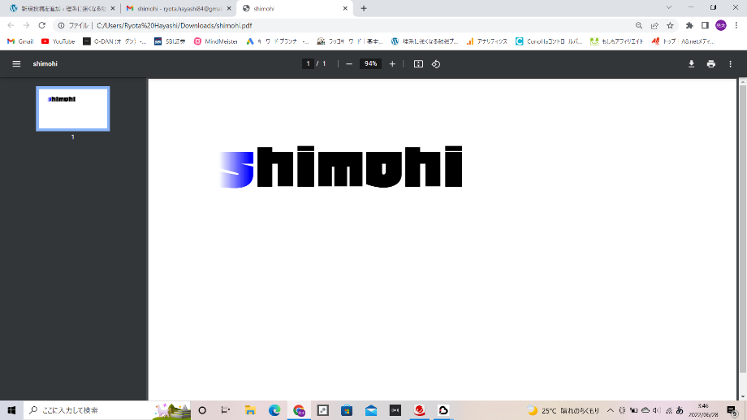①　　　　　　　　　　　　　　　　　　　　　　　②

